PRESSEMITTEILUNG ZUR VERÖFFENTLICHUNG

eonberg, 28. November 2016

Jubilarfeier 2016 bei GEZE
Traditionsabend ehrt langjähriger Mitarbeiter

Wie in jedem Jahr hat die GEZE Geschäftsleitung am 25. November 2016 Mitarbeiterinnen und Mitarbeiter gewürdigt, die seit 25 oder 40 Jahren im Unternehmen tätig sind. Die Veranstaltung fand bei einem festlichen Abendessen im DEKRA Club-Restaurant Bischoff in Stuttgart-Vaihingen statt. Geehrt wurden in diesem Jahr insgesamt 28 Mitarbeiterinnen und Mitarbeiter. Jeder Einzelne hat durch die langjährige Treue zur GEZE GmbH seinen ganz persönlichen Beitrag zum Erfolg des Unternehmens beigetragen.

24 der diesjährigen GEZE Jubilare sind bereits seit 25 Jahren im Unternehmen tätig, vier sogar seit 40 Jahren. Eine lange Zeit, in der sich auch bei GEZE viel bewegt hat, und in der man zwangsläufig, so die Geschäftsführende Gesellschafterin von GEZE, Brigitte Vöster-Alber, Höhen und Tiefen miterlebt. „Für diese Loyalität möchten wir unseren Mitarbeitern heute einen ganz herzlichen Dank aussprechen“, so die GEZE Chefin. „Als Familienunternehmen pflegen wir einen engen Kontakt zu unserer Belegschaft und sind uns sehr darüber bewusst, dass unsere Mitarbeiterinnen und Mitarbeiter mit Ihrem Engagement und Know-how ganz wesentlich zum Erfolg des Unternehmens beitragen.“

Erfolg entsteht, wenn alle an einem Strang ziehen
Angesichts politischer Unruhen weltweit und mancherorts schwieriger und schwer einzuschätzender Entwicklungen ist es für ein international agierendes Unternehmen wie GEZE oftmals nicht einfach, langfristig zu planen. Umso wichtiger ist es, jederzeit auf sein starkes Team bauen zu können. „Ein Team, das stets an einem Strang zieht. Dieses so wichtige „Wir-Gefühl“, der Zusammenhalt und das gute Klima bei GEZE – all dies ist zu einem guten Stück auch der Verdienst unserer Jubilare“, so Brigitte Vöster-Alber.

So blickt GEZE auch 2016 auf ein erfolgreiches Jahr zurück, dass unter anderem von zahlreichen Messeauftritten im In- und Ausland, neuen Produktlösungen und gezielten Investitionen wie dem Bau eines neuen Entwicklungszentrums am Standort Leonberg geprägt ist. Nicht zuletzt wurde die Gastgeberin der Jubilarfeier, Brigitte Vöster-Alber, selbst erst kürzlich mit zwei wichtigen Auszeichnungen bedacht: dem Preis „Soziale Marktwirtschaft“ der Konrad-Adenauer-Stiftung sowie der Wirtschaftsmedaille des Landes Baden-Württemberg. Diese Preise, so die GEZE Chefin, zeichnen letztlich nicht nur sie als Unternehmerin, sondern den Erfolg des gesamten Familienbetriebes und seiner Belegschaft aus.

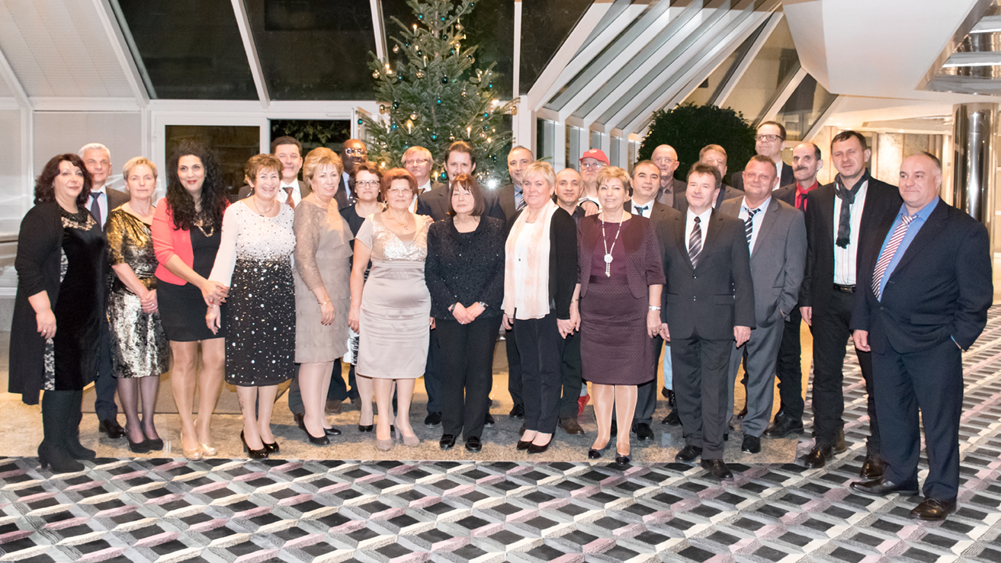

Bild: GEZE GmbH
Im feinen Ambiente des Stuttgarter DEKRA Club-Restaurant Bischoff feierte GEZE Chefin Brigitte Vöster-Alber (7. v. l, erste Reihe) gemeinsam mit langjährigen Mitarbeiterinnen und Mitarbeitern.

